2022年北京市初中学业水平考试
地理试卷
一、选择题（本大题共25小题，每小题1分，共25分。在每小题给出的四个选项中，只有一项是最符合题目要求的）
2022年的端午节在6月3日，当日多云，小明到颐和园写生。图1为颐和园示意图，图2为他的绘画作品。读图，完成下面小题。
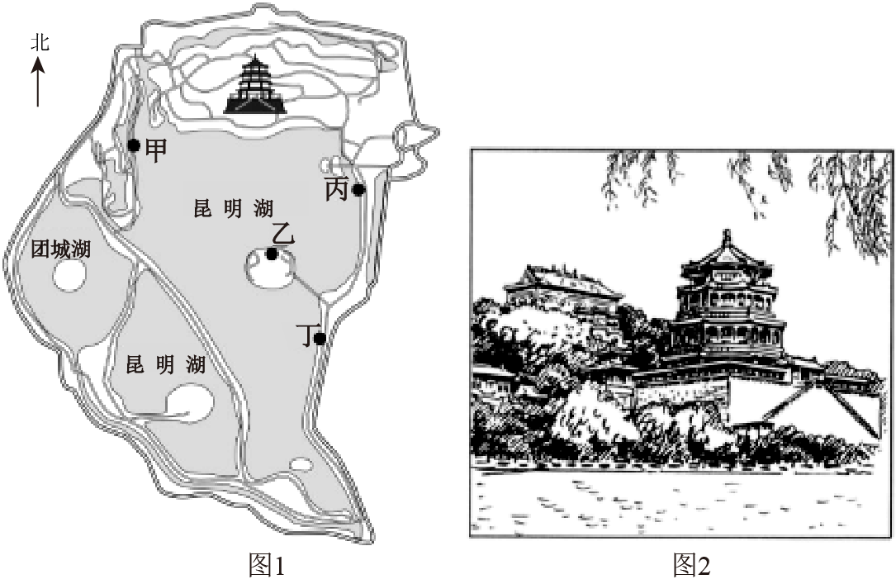
1. 能反映当日天气状况的符号是（ ）
A. B. C. D.
2. 小明看到颐和园内（ ）
A. 迎春花开 B. 绿柳成荫 C. 落叶纷飞 D. 冰封湖面
3. 根据图2，判断小明写生的地点最可能在图1中的（ ）
A. 甲地 B. 乙地 C. 丙地 D. 丁地
4. 端午节的节日习俗是（ ）
A. 卷春饼 B. 摇元宵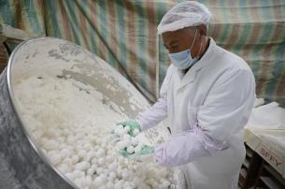
C. 包粽子 D. 打月饼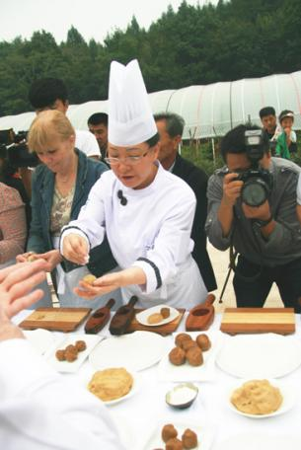
冷链物流（图左）利用温度控制、保鲜等技术和冷库、冷藏车等设施设备，确保产品在送达目的地过程中始终保持规定温度。图右为我国冷链物流骨干通道规划示意图。读图，完成下面小题。
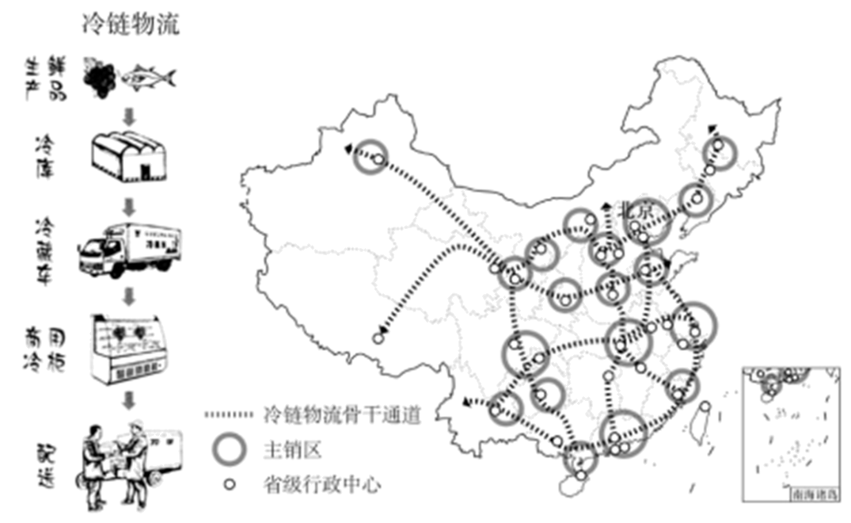
5. 我国冷链物流（ ）
A. 所有骨干通道均交会于北京 B. 骨干通道纵贯南北、连接东西
C. 主销区集中分布于西部地区 D. 主销区覆盖所有省级行政中心
6. 冷链物流骨干通道网体现我国（ ）
①地处热带，国土辽阔②交通运输业的发展和技术的进步
③环境多样，物产丰富④居民消费需求和消费能力的提升
A. ①②③ B. ①②④ C. ①③④ D. ②③④
7. 我国冷链物流骨干通道网的完善，可以（ ）
①降低产品运输的能源消耗②带动沿线区域发展
③减少产品变质造成的浪费④提升人民生活品质
A. ①②③ B. ①②④ C. ①③④ D. ②③④
人口普查有助于了解我国人口基本国情。图为依据第七次人口普查数据绘制的我国省区人口数量及人口增长率（2010-2020年）分布图。读图，完成问题。
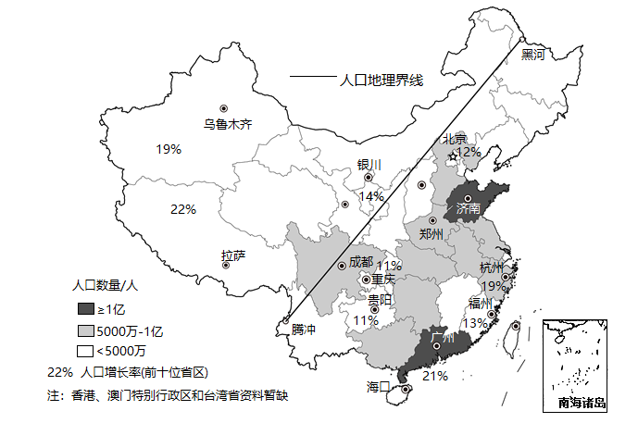
8. 我国省级行政区中，（ ）
A. 河南省和四川省人口数量均超1亿 B. 宁夏回族自治区的人口比山东省多
C. 长江沿线各省区人口均超5000万 D. 人口大省主要在黑河一腾冲线以东
9. 2010-2020年我国人口增长状况为（ ）
A. 新疆维吾尔自治区人口增长率最高 B. 浙江省人口增长数量大于北京市
C. 东南沿海各省区人口增长速度较慢 D. 黑河—腾冲线以西各省区人口增长率低
重庆市有上万座桥。图为小明的手绘地图“重庆的桥”。读图，完成问题。
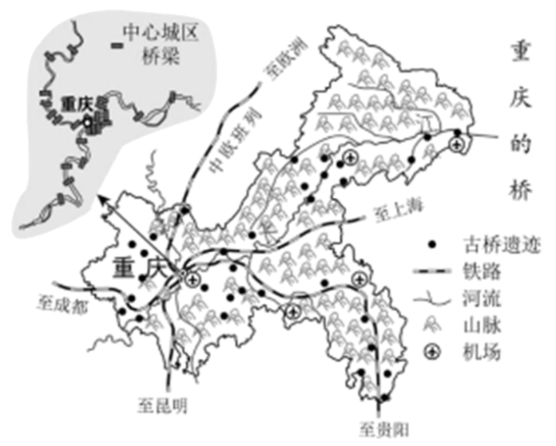
10. 重庆市桥梁众多的自然原因是（ ）
A. 山区广、河流多 B. 人口多、占地广
C. 森林密、农田多 D. 资金足、科技强
11. 现在，桥被赋予更多含义，成为重庆市对外联系的重要纽带。重庆市可以通过（ ）
A. “黄金水道”到达拉萨 B. 中欧班列前往欧洲
C. 高速铁路直通东京 D. 国际航空线直抵南极洲
东北虎和东北豹是世界珍稀濒危动物，是温带森林生态系统完整性的标志。2021年10月我国正式设立了东北虎豹国家公园，并与俄罗斯合作，共同促进人与虎豹和谐共处。图为东北虎豹国家公园和俄罗斯豹地国家公园简图。读图，完成下面小题。
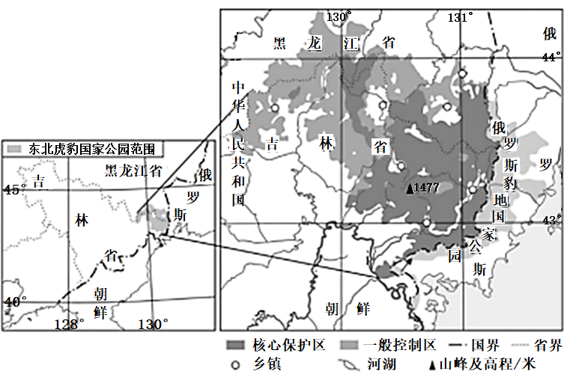
12. 东北虎豹国家公园（ ）
A. 主要分布在黑龙江省 B. 一般控制区地跨中俄两国
C. 地形类型以山地为主 D. 核心保护区内的乡镇密集
13. 我国在此设立东北虎豹国家公园的主要原因包括（ ）
①该地为东北虎豹的栖息地②人类活动威胁虎豹的生存空间
③可以通过发展旅游业增收④是保护生态系统完整性的需要
A. ①②③ B. ①②④ C. ①③④ D. ②③④
14. 为更好保护东北虎豹，应（ ）
A. 建立观测网，跟踪虎豹并每天投喂 B. 增加投入，在核心保护区建娱乐设施
C. 迁出所有居民，扩大虎豹栖息地范围 D. 加强国际合作，积极开展跨境保护
图为世界六大板块分布示意图。读图，完成问题。
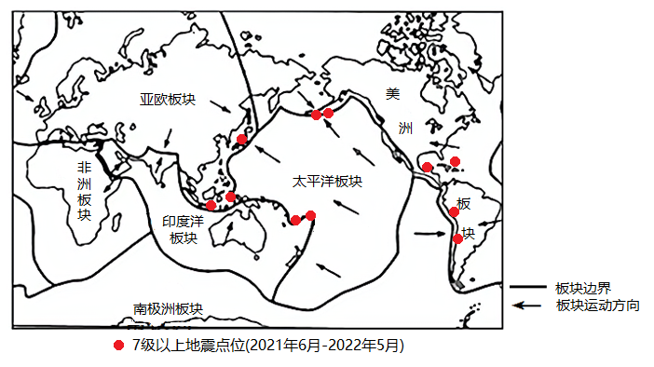
15. 2021年6月—2022年5月，7级及以上地震主要发生在（ ）
A. 非洲东部 B. 南美洲中部 C. 太平洋沿岸 D. 大西洋西岸
16. 图中地震点位的分布特征及原因是（ ）
A. 位于板块交界地带，地壳活动活跃 B. 位于板块内部，地壳活动活跃
C 位于大洋边缘，地壳比较稳定 D. 位于大陆内部，地壳比较稳定
图为孟加拉国位置及年降水量分布图。读图，完成下面小题。
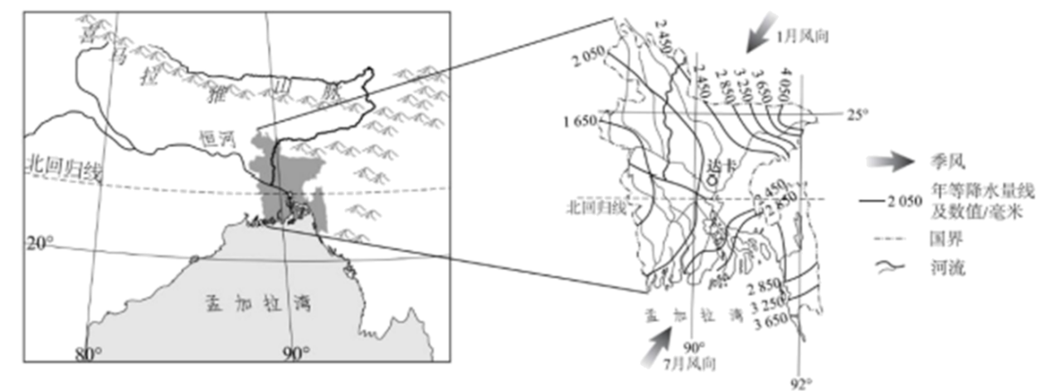
17. 该国年降水量（ ）
A. 北部多、南部少 B. 东部多、西部少 C. 东南部最少 D. 西南部最多
18. 影响该国年降水量分布主要因素是（ ）
①海陆位置②河流③季风④地形
A. ①②③ B. ①②④ C. ①③④ D. ②③④
19. 该国居民（ ）
A. 出行大多依靠骆驼 B. 着装注重防寒保暖 C. 修建房屋注意防洪 D. 主食多为青稞制品
第25届冬季奥运会将在意大利的米兰和科尔蒂纳丹佩佐两地举办。米兰是国际时尚之都和意大利第二大城市，科尔蒂纳丹佩佐是历史悠久的滑雪小镇。图为两地位置示意图。读图，完成下面小题。
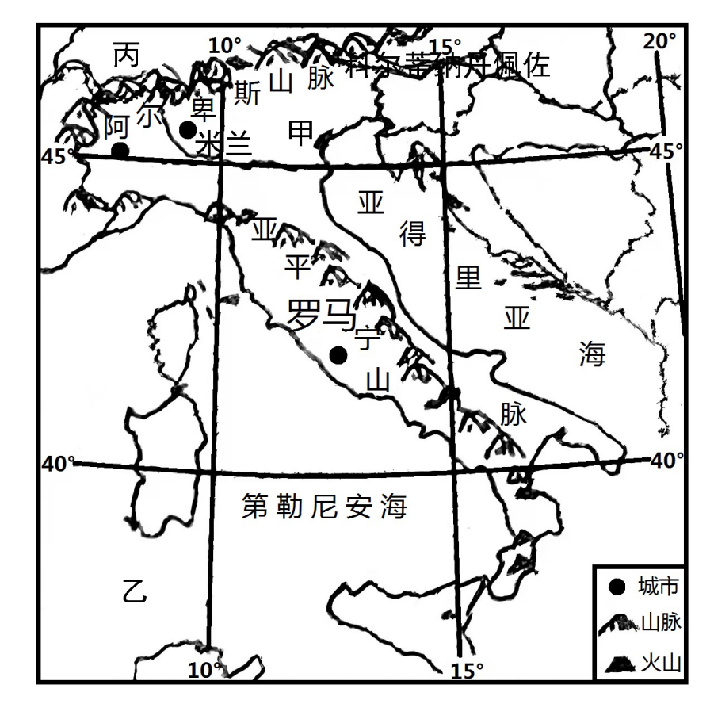
20. 米兰（ ）
A. 位于北纬45.5°，东经9.2° B. 地处高纬度、高海拔地区
C. 位于科尔蒂纳丹佩佐的东北方向 D. 距科尔蒂纳丹佩佐约100千米
21. 两地共同举办冬奥会，利用了（ ）
①科尔蒂纳丹佩佐适宜高山滑雪的地形②科尔蒂纳丹佩佐原有的滑雪基础设施
③米兰的经济实力和文化影响力④米兰沿海和沿河的便利交通
A. ①②③ B. ①②④ C. ①③④ D. ②③④
22. 冬奥会的举办可以（ ）
①促进国际经济和文化交流②带动全球冰雪运动发展
③缩短参赛国间的空间距离④增加承办地的就业机会
A. ①②③ B. ①②④ C. ①③④ D. ②③④
赞比西河是世界水能最丰富的河流之一。图为非洲局部图。读图，完成下面小题。
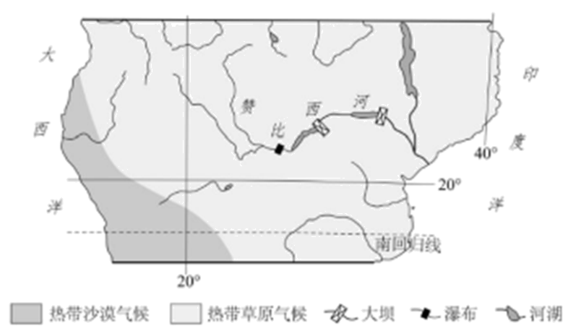
23. 赞比西河（ ）
A. 自东向西流 B. 流经热带草原 C. 注入大西洋 D. 属于内流河
24. 赞比西河的水文特征是（ ）
A. 结冰期长 B. 流量季节变化小 C. 冬季断流 D. 水量大、流速快
25. 过度开垦、过度放牧等人类活动会导致图示地区（ ）
A. 土地荒漠化加剧 B. 台风侵扰增加 C. 低温冻害频发 D. 雨林破坏严重
二、非选择题（本大题共4小题，共45分）
农业为基粮食为重
26. 农业是我们的衣食之源、生存之本，粮食生产更是重中之重。同学们围绕三个主题开展小组探究。阅读图文资料，回答下列问题。
主题一：粮食生产与耕地资源
粮食作物的生产与自然条件密切相关。图为我国主要粮食作物分布及石家庄、武汉气温曲线和降水量柱状图。
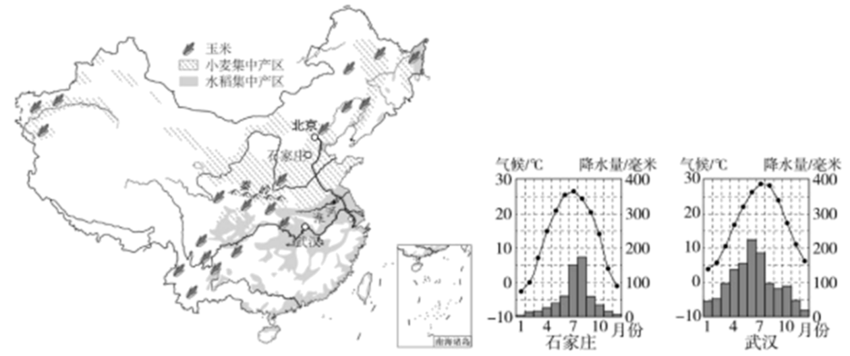
（1）比较我国主要粮食作物集中产区的耕地类型和自然条件，完成下表。
 | 耕地类型 | 气候 | 地形
小麦集中产区 | 以旱地为主 | 冬季②____，夏季高温多雨 | 以④____、高原为主
秦岭—淮河
水稻集中产区 | 以①____为主 | 冬季温和少雨，夏季③____ | 以平原、盆地、丘陵为主

图为1949-2019年我国人口数量及人均耕地面积变化统计图。
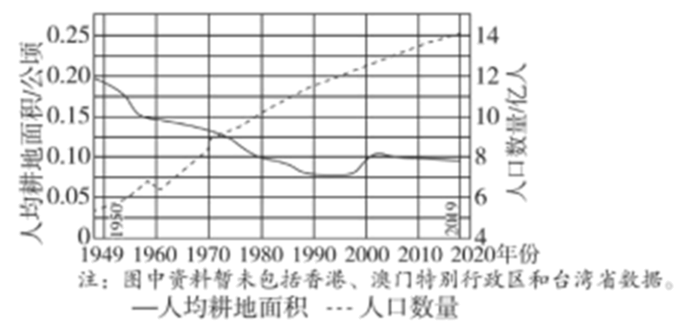
（2）1949年以来，我国人口数量总体呈____趋势，人均耕地面积总体呈____趋势。为确保粮食生产所需耕地资源，我国应____（单项选择）。
A.严格保护耕地B.大力围湖造田C.退耕还林还草D.控制城市发展
主题二：粮食增产与科学技术
（3）提高粮食产量依靠科学技术。举例说明科技在粮食增产中的应用。（至少答出两点）
主题三：粮食消费与粮食安全
人们的粮食消费观念和行为关系到粮食安全。餐桌上的食物多来源于粮食作物。
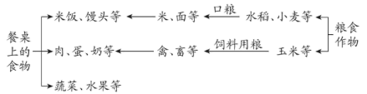
（4）粮食消费可分为直接消费和间接消费，食用米饭、馒头等属于直接消费，食用____等属于间接消费。我们在粮食消费中存在着浪费现象。为避免餐桌上的浪费，谈谈你的具体做法____（至少答出两点）。
巍巍太行生态屏障
27. 山脉是地形的骨架、通行的阻碍、河流的源头、风沙的屏障……图左为太行山脉及周边地区简图，图右为军都陉沿线地区等高线地形图。读图，回答下列问题。
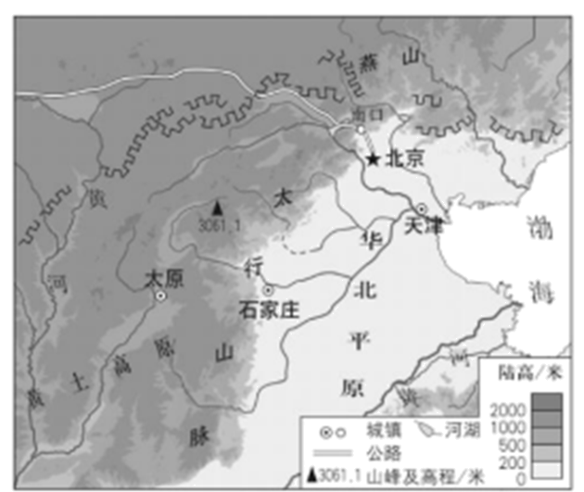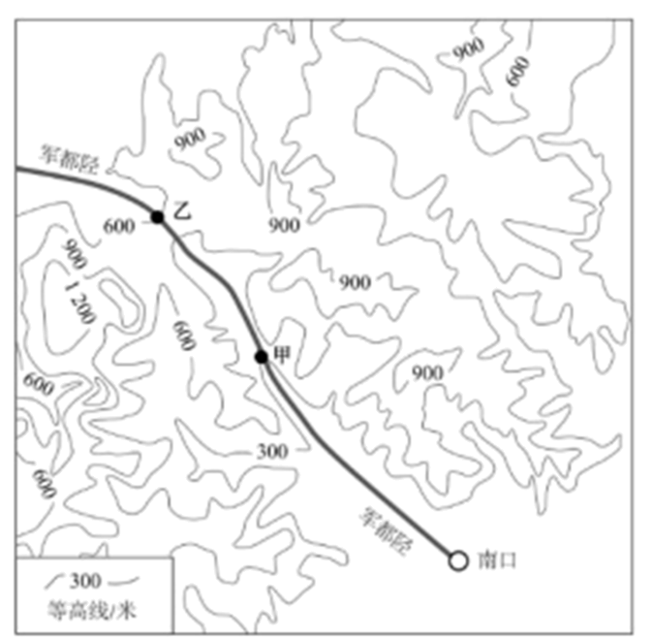
（1）太行山脉是我国重要的地理界线之一，将其两侧的地形区和地势阶梯填在①—④处。
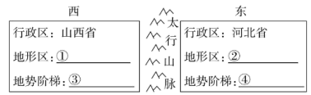
____②____③____④____
陉（xíng），是指狭窄的通道。穿越太行山脉的八条通道被称为“太行八陉”，军都陉是其中最北的一条，古代商道和现代交通线路的修建均以此为重要依托。
（2）图中军都陉主要沿____（地形部位）延伸，沿线甲地的海拔为____，甲、乙两地之间的相对高度为____，军都陉在区域发展中的作用有____。
三十多年来，太行山区的森林覆盖率由13.1％提升到30％，太行山脉的生态环境效益日益凸显。
（3）简要说明对京津冀地区而言，太行山脉发挥的生态环境效益。（至少答出两点）
运用方法认识区域
28. 不同比例尺地图表示地域范围和内容详略程度不同，认识区域应选择比例尺合适的地图。图16是不同比例尺的区域简图。阅读图文资料，回答下列问题。
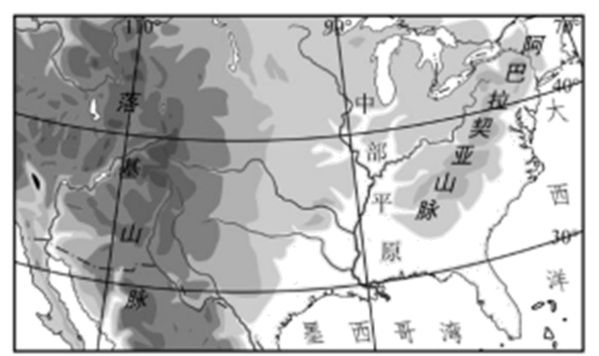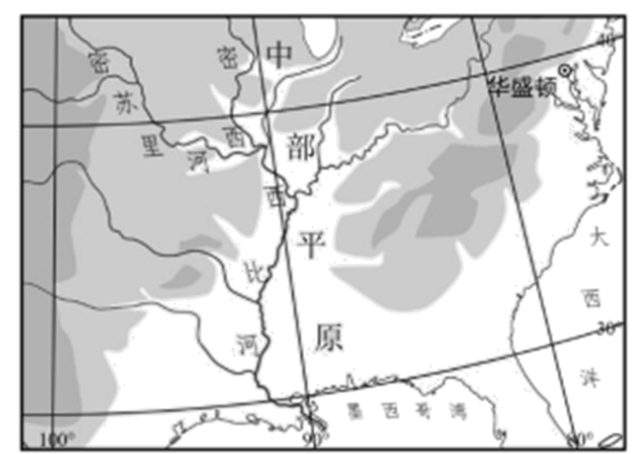
A B
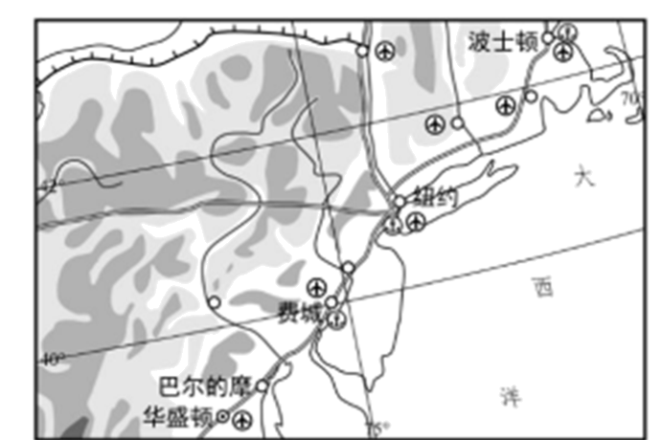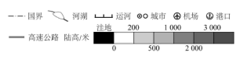
C
（1）图A所示区域的东北部为____山脉，中部为中部平原，西部为____山脉；地势的大总体特征是____。图A所示区域沿北纬40°线的地形剖面示意图是____（单项选择）。
A. 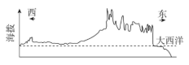 B. 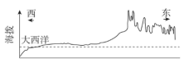
C. 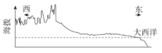 D. 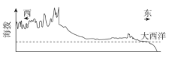
（2）图B中，中部平原的总体地势特征为____高____低。该平原为重要的农业区，分析当地农业生产的自然条件，完成下框图。
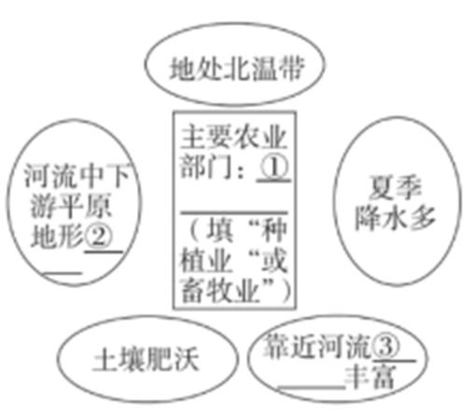
①____②____③____
（3）图C所示区域城市集中分布在____。从地理位置的角度，分析该区域城市密集的原因________（至少答出两点）。
科学考察探索自然
29. 青藏地区和南极地区是开展科学考察的天然实验室，我国对这两个地区进行了多次科学考察。图为青藏地区和南极地区位置示意图。阅读图文资料，回答下列问题。
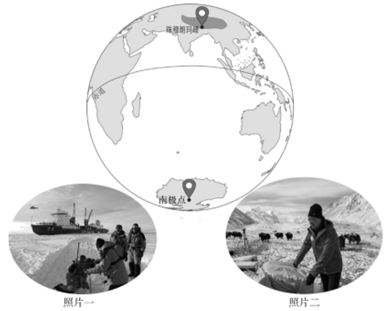
（1）照片一和照片二反映的是两地区科学考察的场景。任选其一，判断照片的拍摄地，说出两点理由。
（2）适合青藏科考的时间段是____，适合南极科考的时间段是____。（单项选择）
A.11月一次年4月B.5-8月C.全年
（3）青藏地区和南极地区气候寒冷，但成因不同。青藏地区主要是由于____高，南极地区主要是由于____高。
（4）青藏地区和南极地区都是对全球气候变化最为敏感的地区。①—④表示气候变化对两个地区环境的不同影响，将数字序号填在对应的横线上。
①海冰、冰盖面积变化②高海拔湖泊、湿地面积变化③“亚洲水塔”水量变化④极地海洋生物栖息地变化
对青藏地区的影响有____；对南极地区的影响有____。

